**МИНИСТЕРСТВО НАУКИ И ВЫСШЕГО ОБРАЗОВАНИЯ РОССИЙСКОЙ ФЕДЕРНАЦИИ**

**Федеральное государственное бюджетное образовательное учреждение**

**высшего образования**

**«Казанский национальный исследовательский технический университет им А.Н Туполева КАИ»**

**Институт компьютерных технологий и защиты информации**

**Отделение СПО ИКТЗИ (колледж информационных технологий)**

ОТЧЕТ ПО ЛАБОРАТОРНОЙ РАБОТЕ №4

По дисциплине «Электроника и схемотехника»

Тема: Исследование полупроводниковых выпрямительных диодов.

Работу выполнили:

Студент гр. 4240

Вахитов Азат Маратович

Алимов Ансар Рамилевич

Мингазов Камиль Алмазович

Принял

Преподаватель Камалов Рустам Харрасович

Цель работы: Целью данной работы является исследования физических свойств и характеристик полупроводников выпрямительных диодов, а также их применение в различных электронных схемах.

Ход работы:

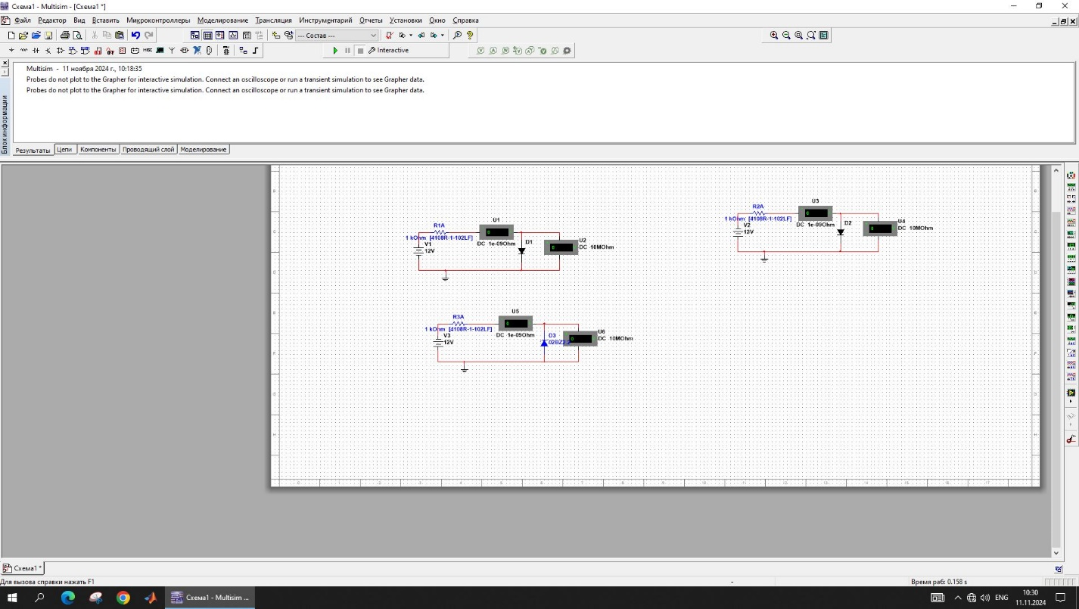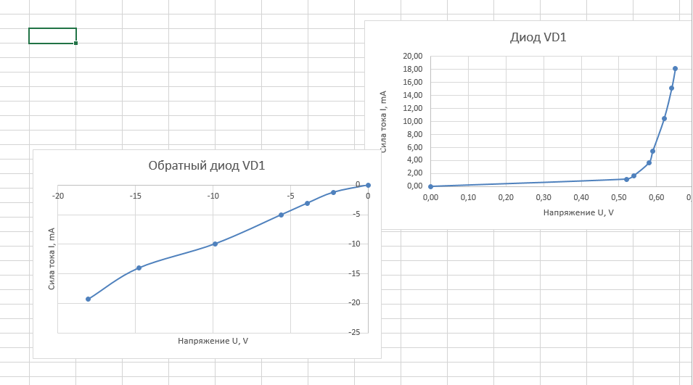

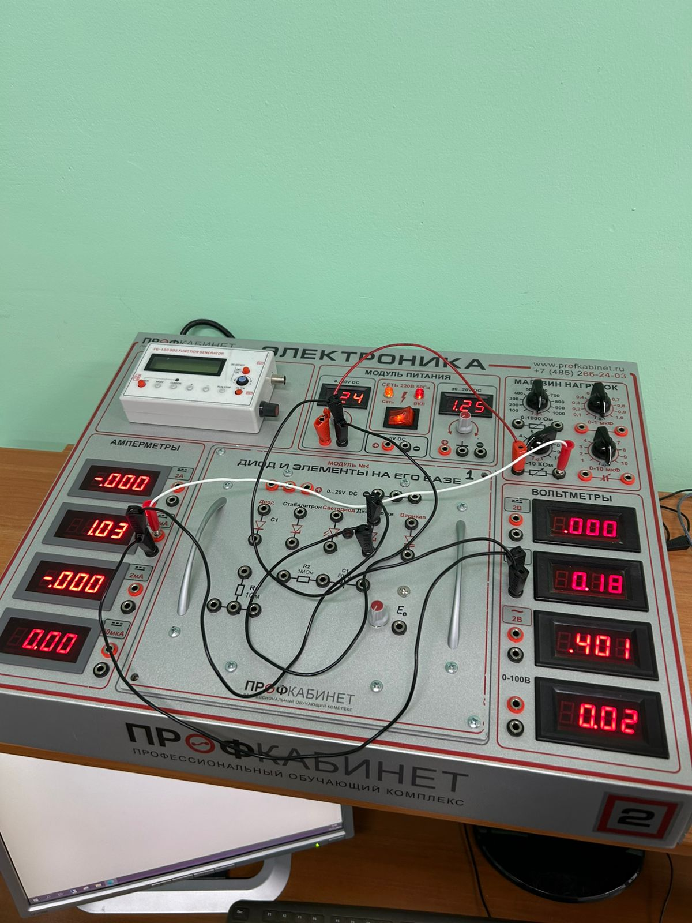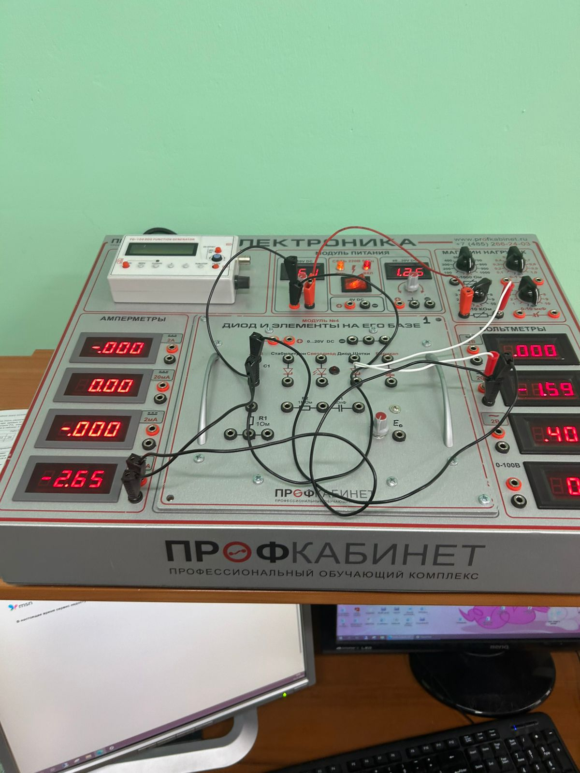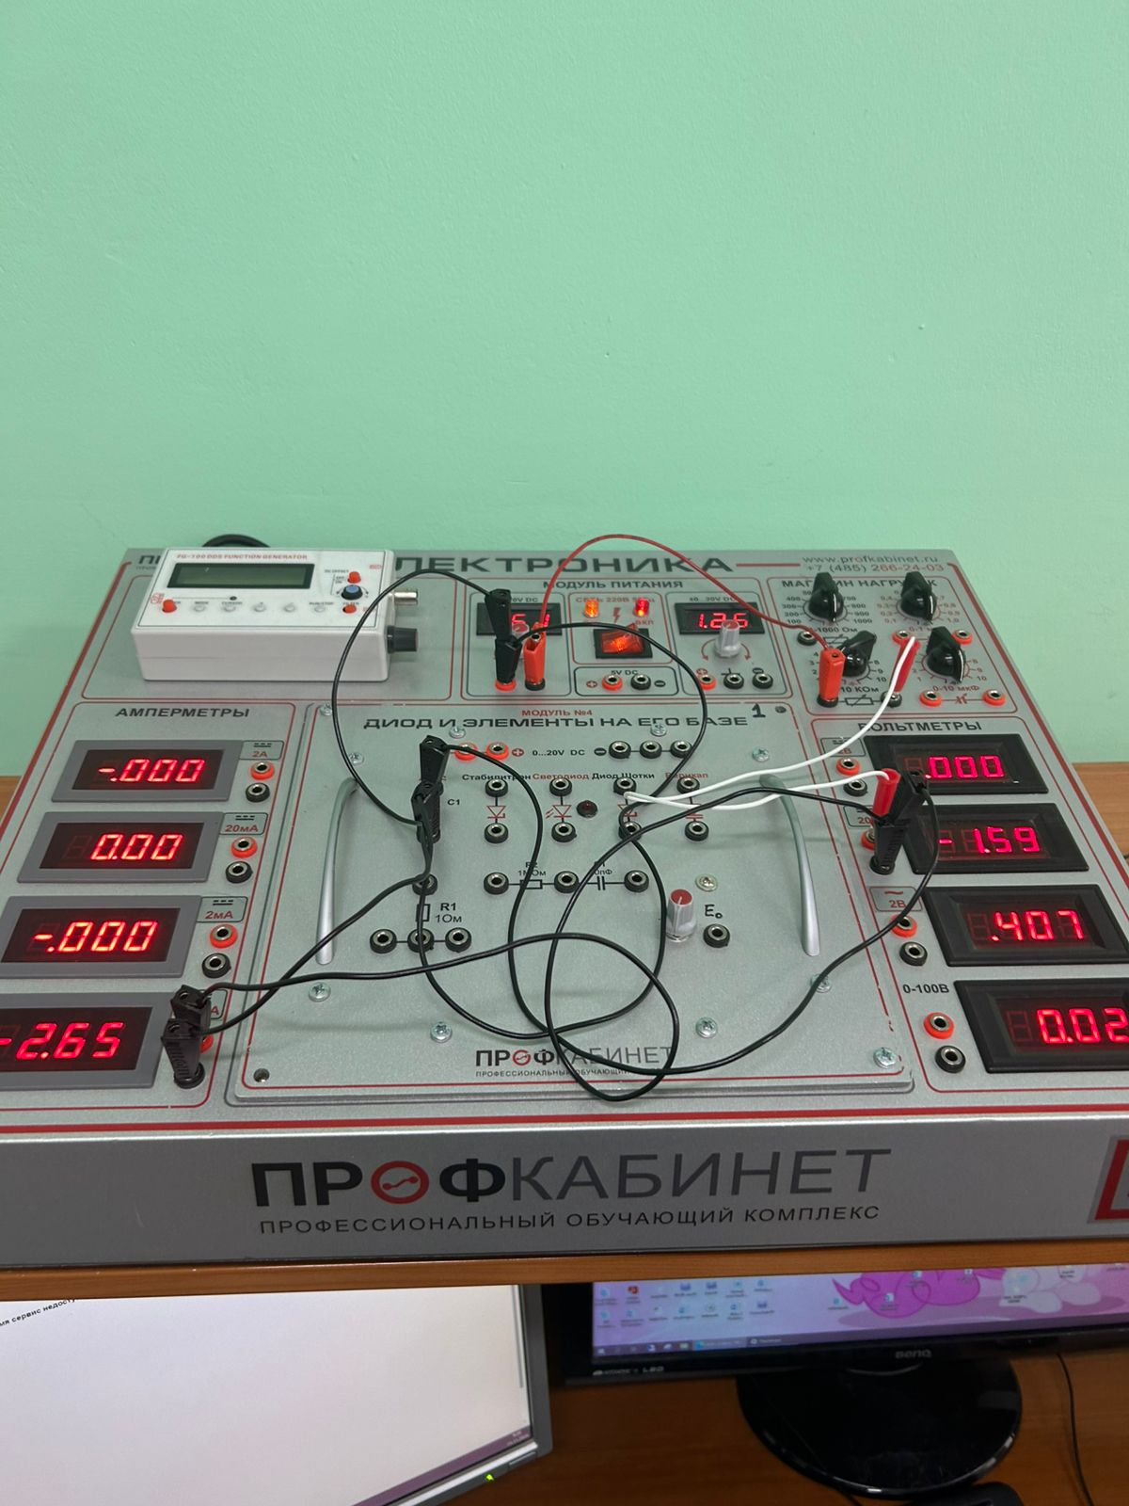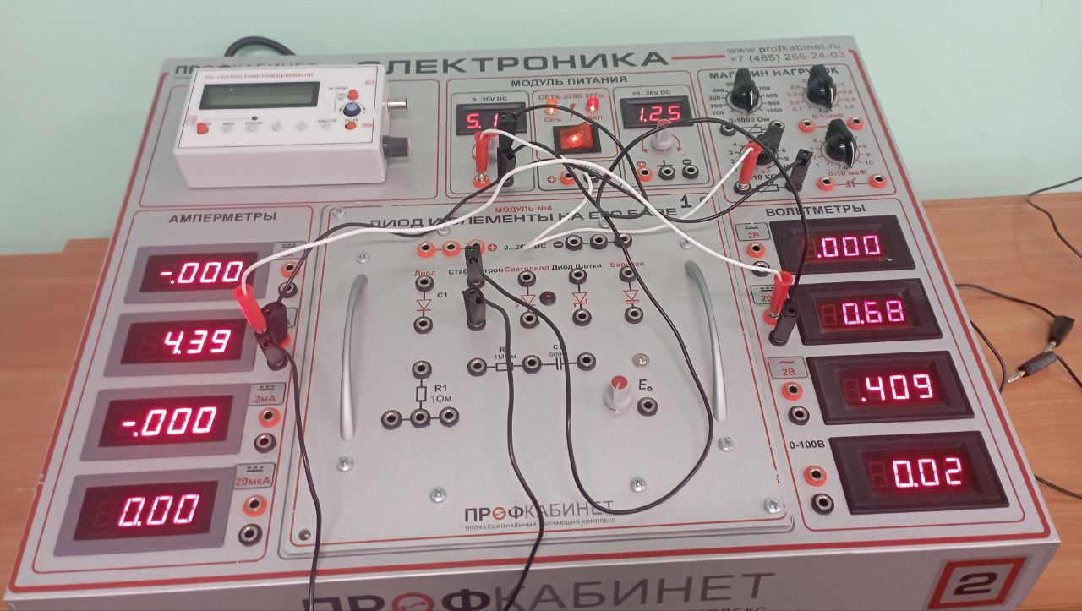

|  |  |  |  |  |  |  |  |  |
| --- | --- | --- | --- | --- | --- | --- | --- | --- |
|  | 0,00 | 0,50 | 1,00 | 3,00 | 5,00 | 10,00 | 15,00 | 20,00 |
| mA | 0,00 | 1,13 | 1,70 | 3,70 | 5,49 | 10,46 | 15,12 | 18,21 |
| V | 0,00 | 0,52 | 0,54 | 0,58 | 0,59 | 0,62 | 0,64 | 0,65 |

|  |  |  |  |  |  |  |  |  |
| --- | --- | --- | --- | --- | --- | --- | --- | --- |
|  | 0,00 | 0,50 | 1,00 | 3,00 | 5,00 | 10,00 | 15,00 | 20,00 |
| mA | 0,00 | 1,47 | 1,99 | 3,88 | 5,90 | 10,73 | 15,58 | 15,58 |
| V | 0,00 | 0,19 | 0,20 | 0,23 | 0,24 | 0,25 | 0,27 | 0,29 |

|  |  |  |  |  |  |  |  |  |  |  |  |  |  |  |  |  |
| --- | --- | --- | --- | --- | --- | --- | --- | --- | --- | --- | --- | --- | --- | --- | --- | --- |
|  | 0,00 | | 0,50 | | 1,00 | | 3,00 | | 5,00 | | 10,00 | | 15,00 | | 20,00 | |
| mA | | 0,00 | | 0,76 | | 0,10 | | 1,21 | | 3,10 | | 8,03 | | 12,77 | | 16,93 | |
| V | | 0,00 | | 0,81 | | 1,24 | | 1,81 | | 1,87 | | 1,94 | | 1,99 | | 2,02 | |

|  |  |  |  |  |  |  |  |
| --- | --- | --- | --- | --- | --- | --- | --- |
|  | 0 | 1 | 3 | 5 | 10 | 15 | 20 |
| Амперметр | 0 | -2,23 | -3,91 | -5,59 | -9,86 | -14,8 | -18,06 |
| Вольтметр | 0 | -1,23 | -3,07 | -5,03 | -9,94 | -14,05 | -19,34 |

|  |  |  |  |  |  |  |  |
| --- | --- | --- | --- | --- | --- | --- | --- |
|  | 0 | 1 | 3 | 5 | 10 | 15 | 20 |
| Амперметр | 0 | 7,02 | -4 | -5,97 | -11,23 | -16,17 | -21,22 |
| Вольтметр | 0 | -1,21 | -3,07 | -5 | -10,16 | -14,05 | -19,31 |

|  |  |  |  |  |  |  |  |
| --- | --- | --- | --- | --- | --- | --- | --- |
|  | 0 | 1 | 3 | 5 | 10 | 15 | 20 |
| Амперметр | 0 | 10,98 | -2,83 | -4,53 | -9,1 | -13,67 | -15,59 |
| Вольтметр | 0 | -1,88 | -3,16 | -5 | -9,97 | -15,02 | -19,35 |
|  |  |  |  |  |  |  |  |
|  |  |  |  |  |  |  |  |